МИНОБРНАУКИ РОССИИ
Санкт-Петербургский государственный
электротехнический университет
«ЛЭТИ» им. В.И. Ульянова (Ленина)
Кафедра МО ЭВМ

Индивидуальное домашнее задание
по дисциплине «Введение в нереляционные базы данных»
Тема: Каталог данных Роспатента

Студент гр. 9382 |  | Субботин М.О.
Студент гр. 9382 |  | Кодуков А.В.
Студентка гр. 9382 |  | Круглова В.Д.
Преподаватель |  | Заславский М.М.

Санкт-Петербург
2022
ЗАДАНИЕ

Студенты:
Субботин М.О.
Круглова В.Д.
Кодуков А.В.
Группа 9382
Тема работы: разработка веб-приложения каталога данных Роспатента

Исходные данные:
База данных патентов в формате csv. Требуется реализовать веб-приложение каталога данных Роспатента с возможностью поиска и фильтрации данных.
Содержание пояснительной записки:
“Введение”, “Качественные требования к решению”, “Сценарии использования”, “Модель данных”, “Разработанное приложение”, “Выводы”, “Приложения”, “Литература”
Предполагаемый объем пояснительной записки:
Не менее 19 страниц.
Дата выдачи задания: 01.09.2022
Дата сдачи реферата: 20.12.2022
Дата защиты реферата: 20.12.2022
Студент |  | Субботин М.О.
Студентка |  | Круглова В.Д.
Студент |  | Кодуков А.В.
Преподаватель |  | Заславский М.М.

Аннотация

В данном проекте предполагалась разработка веб-приложения с применением СУБД. Для темы “Каталог данных Роспатента” использовалась СУБД MongoDB. Было разработано веб-приложение, бэкенд которого написан на языке Python с использованием фреймворка Flask.

Summary

This project was supposed to develop a web application using a DBMS. MongoDB DBMS was used for the topic “Rospatent Data Catalog”. A web application was developed, the backend of which is written in Python using the Flask framework.
содержание

 | Введение | 6
1. | Качественные требования к решению | 6
2. | Сценарии использования | 7
3. | Модель данных | 12
4. | Разработанное приложение | 17
 | Выводы | 19
 | Приложения | 19
 | Литература | 19

введение

Научные сотрудники пользуются базами данных патентов. Существующие веб-сервисы хранения таких баз данных не предоставляют возможности проведения различных операций с информацией.
Для решения этой проблемы предлагается разработать веб-приложение, которое удовлетворит потребность научных сотрудников в проведении поиска, фильтрации и скачивании данных.
Бэкенд веб-приложения будет написан на языке Python с использованием фреймворка Flask, а фронтенд на html с javascript скриптами. В качестве СУБД будет применяться MongoDB.

1. Качественные требования к решению
1) Веб-приложение должно использовать СУБД MongoDB.
2) Наличие входа в систему (логин и пароль).
3) Возможность поиска по данным и фильтрации данных.
4) Возможность импорта и экспорта данных.
5) Возможность добавления новых записей в базу данных.

2. Сценарии использования

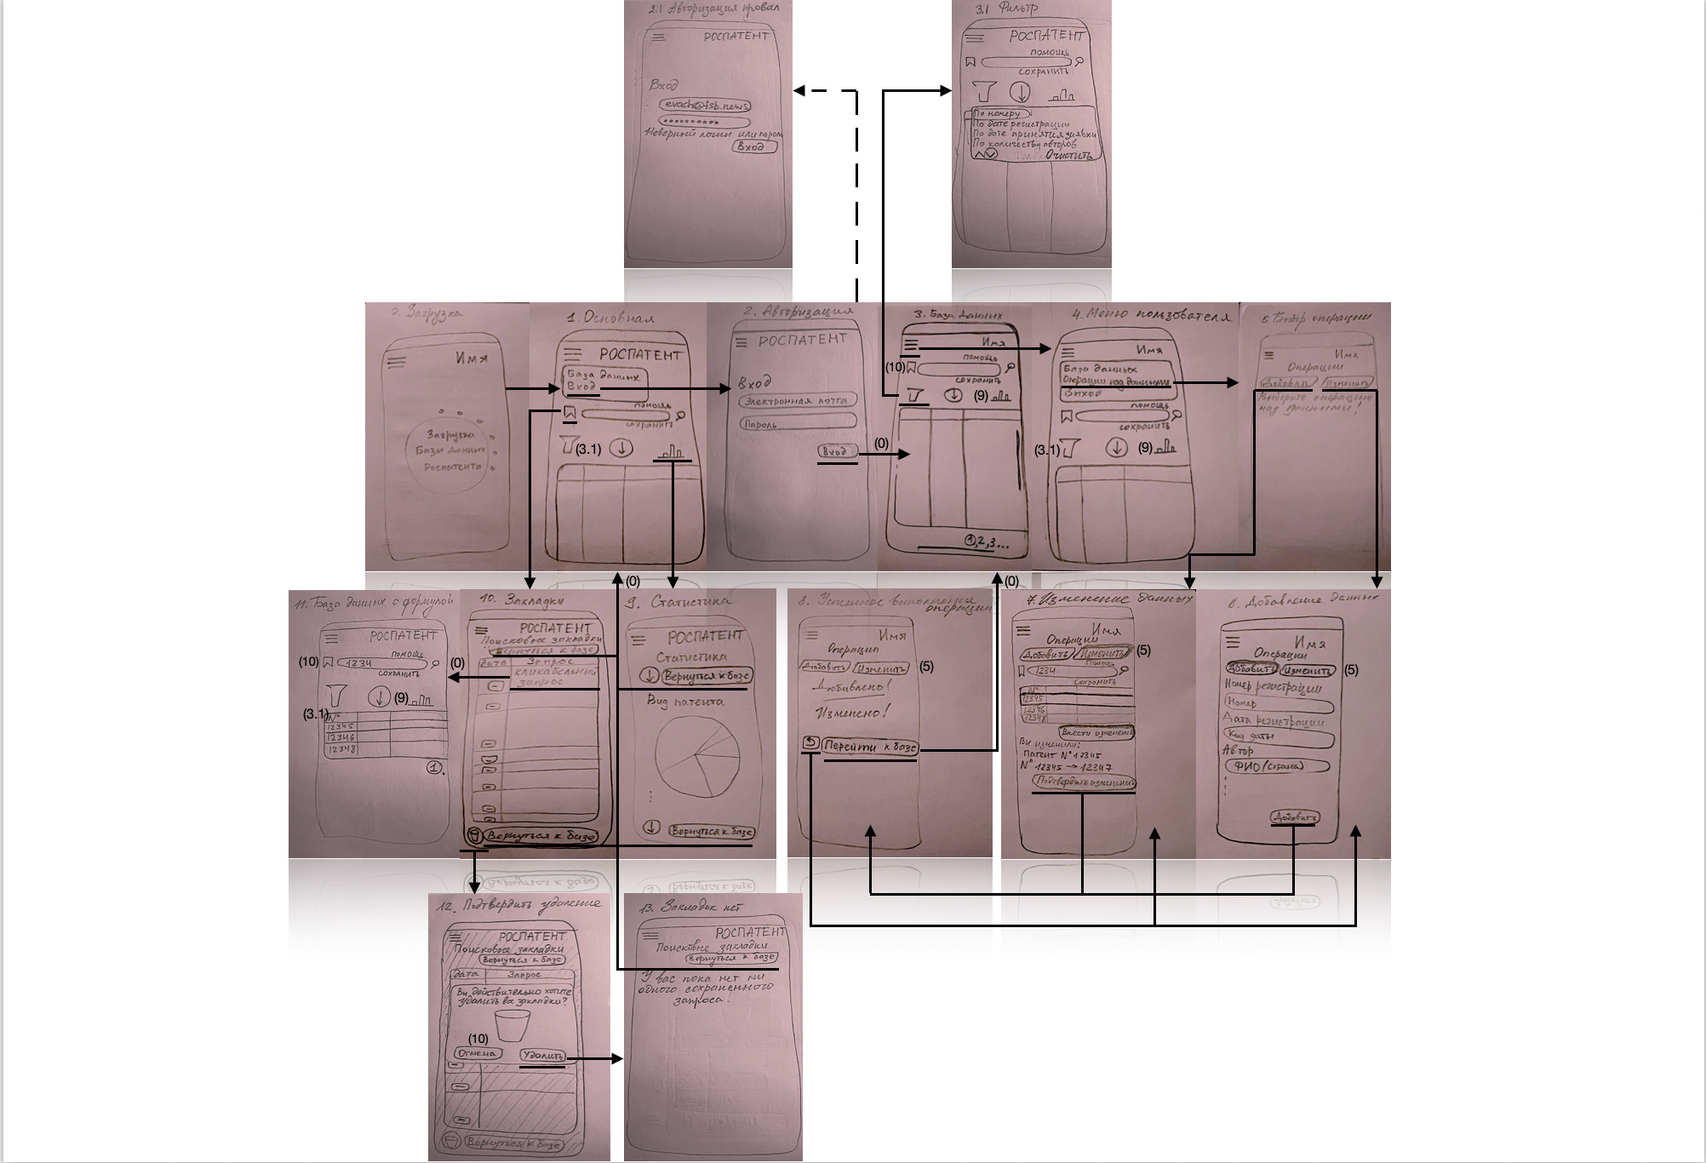
Рисунок 1. Макет UI

- Вход пользователя в веб-приложение (представление данных)
Отображение: 0 -> 1
Действия пользователя: Пользователь переходит по ссылке на главную страницу Роспатента
Предусловия: Пользователь еще не авторизован
Основной сценарий: Пользователь видит индикатор загрузки, после чего для него открыта база данных с возможностью поиска и меню с кнопкой Вход
Альтернативные сценарии: Ошибка соединения -> 404
Результат: Пользователь видит базу данных в виде таблицы и меню, может авторизоваться либо пользоваться общими функциями: искать в базе с помощью поиска по полям, фильтровать данные, сохранять и просматривать сохраненные комбинации поиска и фильтрации, сохранять данные в отфильтрованном виде, смотреть и сохранять статистику. База данных загружена и показана, основные возможности доступны
- Авторизация пользователя
Отображение: 1 -> 2 -> 0 -> 3
Действия пользователя: Пользователь нажимает на Вход в выпадающем меню и вводит свои данные и нажимает кнопку Вход
Предусловия: Пользователь еще не авторизован, на странице База данных
Основной сценарий: Пользователь видит поля для ввода электронной почты и пароля, нажимает кнопку Вход и после загрузки видит базу данных со всеми возможностями неавторизованного пользователя и некоторыми доступными только для тех, кто вошел
Альтернативные сценарии:
- Ошибка соединения -> 404
- Некорректный ввод логина или пароля -> на странице с авторизацией очищается поле ввода пароля и под ним появляется надпись «Неверный логин или пароль»
Результат: Пользователь видит базу данных, в правом углу экрана написано его имя, он может использовать все функции, доступные без авторизации. В добавок к этому в меню появляются Опции над данными, где авторизованный пользователь сможет добавлять или изменять данные в базе, а также, кнопка Вход -> Выход. Пользователь авторизован, ему доступны основные и особые возможности
- Импорт данных
  - Добавление патента вручную
Отображение: 3 -> 4 -> 5 -> 6 -> 8
Действия пользователя: Пользователь открывает меню и нажимает на Опции над данными выбирает вариант “Добавить” и вводит информацию о патенте, после чего нажимает кнопку Добавить
Предусловия: Пользователь авторизован, на странице База Данных
Вводимые данные:
- Дата регистрации (строка) (ггггммдд)
- Дата принятия заявки (строка) (ггггммдд)
- Количество авторов (натуральное число)
- Авторы (строка) (Иванов И.И. (RU)), допустимо (Иванов Иван Иванович (SU))
- Количество правообладателей (Натуральное число)
- Правообладатели (строка) (Полное наименование вида организации «Название организации» (RU)) / (Иванов Иван Иванович (RU))
- Контакты третьих лиц (строка) Опционально
- Название программы (строка)
- Год создания (строка) (гггг) Опционально
- Дата публикации регистрации (строка) (ггггммдд)
- Количество попыток публикации (натуральное число)
- Актуальность (указывается галочкой)
Основной сценарий: Пользователь видит страницу Опции, где у него есть выбор добавить или изменить патент. Он нажимает добавить и видит поля для ввода информации, куда он вводит все необходимые данные и нажимает кнопку Добавить, после чего видит строку «Добавлено!»
Альтернативные сценарии:
- Ошибка соединения -> 404
- Не заполнено какое-то из полей -> рядом с кнопкой Добавить появляется надпись «Необходимо заполнить все поля, помеченные знаком *», также под полем, которое было пропущено, появится надпись «Необходимо заполнить это поле»
Результат: Пользователь видит строку «Добавлено!», может вернуться к базе данных, вернуться к редактированию данных о только что добавленном патенте или перейти к добавлению или изменению других. Новый патент добавлен в базу данных.
  - Импорт данных из файла.
На главной странице пользователь жмет на кнопку выбора файла, выбирает, затем жмет на кнопку загрузки файла на сайт, при обновлении страницы новые данные выведены в таблице.
- Экспорт отфильтрованной базы данных
Отображение: 1 -> 10 -> 0 -> 11
Действия пользователя: Пользователь нажимает на кнопку закладки и ищет среди них последнюю добавленную формулу, нажимает на нее, затем нажимает на фильтр, выбирает нужный и нажимает скачать
Предусловия: Пользователь может быть не авторизован, на странице База данных
Основной сценарий: Пользователь видит таблицу со списком сохраненных запросов, кликая на нужный, после загрузки перемещается на страницу База данных с уже вставленной искомой формулой, показывающую данные по выбранному запросу. Нажимая на фильтр, видит варианты фильтрации и нажимает на нужный, после чего видит отфильтрованную запрошенную базу данных. Пользователь нажимает на кнопку скачать и видит, как у него в браузере началась загрузка csv файла
Альтернативные сценарии:
- Ошибка соединения -> 404
- В базе данных нет патентов, которые можно было бы найти по выбранной формуле -> вместо таблицы выводится строка «По вашему запросу ничего не найдено». При попытке скачать базу в таком случае иконка скачивания начинает трястись при нажатии (на 3 секунды загорается красным)
Результат: Пользователь видит базу данных, найденных по его запросу, в отфильтрованном виде. Файл с нужными пользователю патентами загружен на его компьютер в формате csv
- Экспорт статистики патентов
Отображение: 1 -> 9
Действия пользователя: Пользователь нажимает на иконку статистики, нажимает на кнопку скачивания
Предусловия: Пользователь может быть не авторизован, на странице База данных
Основной сценарий: Пользователь видит страницу Статистика, где отображено соотношение основных количественных характеристик базы данных, и кнопку скачивания, нажав на которую видит, как файл со статистикой загружается на его компьютер
Альтернативные сценарии:
- Ошибка соединения -> 404
Результат: Пользователь видит статистику и возможность вернуться обратно к базе данных. Файл со статистикой загружен на его компьютер
- Изменение патентов
Отображение: 5 -> 7 -> 9
Действия пользователя: Пользователь выбирает опцию Изменить и вводит в поиске формулу для нахождения всех патентов с номером, начинающимся на 1234 и нажимает на лупу, сохраняет формулу и меняет нужные поля для искомых патентов и нажимает кнопки Внести изменения и Подтвердить изменения
Предусловия: Пользователь авторизован, на странице Опции над данными
Основной сценарий: Пользователь видит поле для поиска патентов и после ввода формулы и нажатия на лупу появляется таблица, значения которой можно редактировать. Изменив нужные данные, пользователь нажал на кнопку Внести изменения, после чего по каждому измененному патенту выводится информация о том, что изменилось. Пользователь нажимает на кнопку Подтвердить изменения и видит строку «Изменено!»
Альтернативные сценарии:
- Ошибка соединения -> 404
- Удаление информации без ввода новой в обязательном поле -> рядом с кнопкой Внести изменения появляется надпись «Необходимо заполнить все горящие ячейки», также все несправедливо опустевшие ячейки поменяют цвет
- Не изменено ни одно поле -> кнопка Внести изменения на начинает трястись при нажатии (на 3 секунды загорается красным)
Результат: Пользователь видит строку «Изменено!», может вернуться к базе данных, вернуться к редактированию данных о только что измененных патентах или перейти к добавлению или изменению других. Изменения отразились в базе данных
- Отмена изменений
Отображение: 9 -> 7 -> 9
Действия пользователя: Пользователь нажимает на кнопку Вернуться назад и редактирует данные, затем нажимает на кнопки Внести изменения и “Подтвердить” изменения
Предусловия: Пользователь авторизован, на странице успешного изменения патента
Основной сценарий: Пользователь видит таблицу с которой только что работал, видит историю всех изменений и кнопку Внести изменения, редактирует нужные ему поля, нажимает на кнопку Внести изменения, видит список изменений и появившуюся кнопку Подтвердить изменения, нажимает на нее и видит ту же страницу, с которой начинал редактирование
Альтернативные сценарии:
- Ошибка соединения -> 404
- Удаление информации без ввода новой в обязательном поле -> рядом с кнопкой Внести изменения появляется надпись «Необходимо заполнить все горящие ячейки», также все несправедливо опустевшие ячейки поменяют цвет
- Не изменено ни одно поле -> кнопка Внести изменения на начинает трястись при нажатии (на 3 секунды загорается красным)
Результат: Пользователь видит строку «Изменено!», может вернуться к базе данных, вернуться к редактированию данных о только что измененных патентах или перейти к добавлению или изменению других. Изменения отразились в базе данных

Операции чтения будут преобладать в данном веб-приложении, т.к. пользователи будут намного чаще просматривать информацию о патентах, чем импортировать новые патенты.

3. Модель данных
База данных содержит информацию о патентах и пользователях, модерирующих данные.
Ниже представлена общая схема базы данных. Все перечисленные ниже поля носят информационный характер, и их тип не будет меняться в зависимости от вида базы данных.
Patents:
- registration number: string - 10 байт (для последних патентов 2022 + 6-значный номер)
- registration date: date - 8 байт
- application number: string - 10 байт
- application date: date - 8 байт
- authors: string - 32 байт (в среднем)
- authors count: int - 4 байта
- right holders: string - 105 байт (в среднем)
- contact to third parties: string - 21 байт (в среднем)
- program name: string - 80 байт (в среднем)
- creation year: date - 8 байт
- registration publish date: date - 8 байт
- registration publish number: int - 4 байта
- actual: bool - 1 byte
- publication URL: string - 71 байт (в среднем)
Users:
- login: string
- access: string

3.1. Нереляционная модель данных
На рис. 2 представлена нереляционная модель данных, которая будет реализована в СУБД MongoDB.
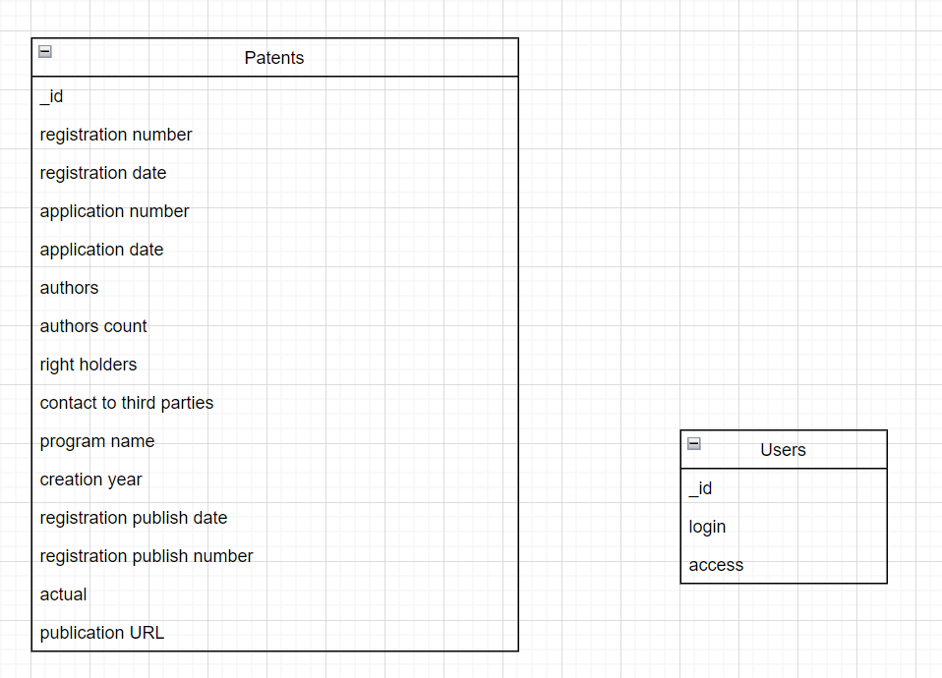
Рисунок 2. Графическое представление нереляционной модели данных

Оценка удельного объема информации, хранимой в модели
Пусть в базе данных N патентов и M пользователей.
Примем средний размер логина и пароля пользователя по 8 байт.
Размер базы данных: N * (10 + 8 + 10 + 8 + 32 + 4 + 105 + 21 + 80 + 8 + 8 + 4 + 1 + 71) + M * (8 + 8) = 370 * N * 16 * M.

Избыточность модели
Модель не содержит дополнительных данных, помимо исходных, а значит не является избыточной.
В базе содержатся повторяющиеся данные - имена авторов, но так как средний размер имени автора - 13 байт, а ObjectId - 12 байт, то замена авторов их идентификаторами в другой таблице не даст улучшения по памяти, но усложнит запросы. Поэтому все авторы патента хранятся в одной строке.

Направление роста модели при увеличении количества объектов каждой сущности
Размер базы данных растет линейно по каждому параметру.

Запросы к модели, с помощью которых реализуются сценарии использования
- Добавление
collection.insert_one({
"_id" : "940436",
"registration date" : datetime.datetime.strptime("19941006", "%Y%m%d"),
"application number" : "940400",
"application date" : datetime.datetime.strptime("19940926", "%Y%m%d"),
"authors" : "",
"authors count" : "1",
"right holders" : 'Закрытое акционерное общество "СП ПараГраф"',
"contact to third parties" : "",
"program name" : "Гарнитуры шрифтовой библиотеки-ParaType (ПараТайп)",
"creation year" : "",
"registration publish date" : "19941220",
"registration publish number" : 4,
"actual" : True,
"publication URL" : "http://[www1.fips.ru/fips_servl/fips_servlet?DB=EVM&DocNumber=940437](https://vk.com/away.php?to=http%3A%2F%2Fwww1.fips.ru%2Ffips_servl%2Ffips_servlet%3FDB%3DEVM%26DocNumber%3D940437&cc_key=)"
})

- Удаление
collection.delete_one({"_id" : "940436"})

- Обновление
collection.update_one({"_id" : "940436"}, {"$set" : {"application number" : "938212"}})

- Поиск по полю
collection.find_one({"_id" : "940436"})

- Сортировка
collection.find().sort("application number",pymongo.ASCENDING)

- Поиск по нескольким полям
Поиск осуществляется по полю 'program name' с неточным совпадением(вхождением) слова 'adobe', по полю 'actual' и по полю 'registration date', для которого задан диапазон [start, end] (концы включены).
start = datetime.datetime(1994, 12, 5)
end = datetime.datetime(1994, 12, 6)
pat = re.compile(r'.*adobe.*', re.I)
res = (collection.find({"program name" : {"$regex" : pat}, 'actual' : True, 'registration date' : {'$lte' : end, '$gte' : start}}))

3.2. Аналог модели данных для SQL СУБД

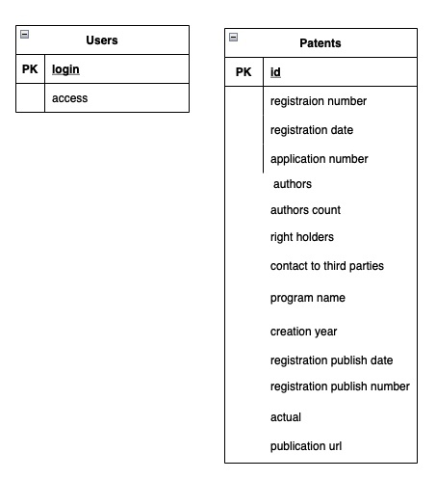
Рисунок 3. Графическое представление реляционной базы данных

Оценка удельного объема информации, хранимой в модели
Аналогично нереляционной модели.

Избыточность модели
Аналогично нереляционной модели.

Направление роста модели при увеличении количества объектов каждой сущности
Аналогично нереляционной модели.

Запросы к модели, с помощью которых реализуются сценарии использования
- Добавление
INSERT INTO Patents
VALUES
(...);

- Удаление
DELETE FROM Patents
WHERE registrastion_number == 0123456789;

- Изменение поля
UPDATE Patents
SET program_name = 'odnoklassniki'
WHERE registrastion_number == 0123456789;

- Поиск по полю
SELECT *
FROM Patents
WHERE program_name = 'odnoklassniki';

- Сортировка
SELECT *
FROM Patents
ORDERED BY application_number ASC;

- Поиск по нескольким полям
SELECT *
FROM Patents
WHERE program_name LIKE '%adobe%' AND actual = 'True' AND registration_date BETWEEN '1994-12-05' AND '1994-12-06'

Сравнение моделей
В данной модели не обнаружено преимуществ нереляционной базы данных, оба варианта эквивалентны по объему и покрывают сценарии use case за один запрос.

4. Разработанное приложение
Веб-приложение в качестве СУБД использует MongoDB [1]. Бэкенд написан на языке Python с применением фреймворка Flask [2]. Для взаимодействия с базой данных на уровне бэкенда использовалась библиотека mongoengine [3]. Фронтенд написан на html с js скриптами. Для отображения данных использовалась библиотека таблиц DataTables [4].

В программе реализованы все основные сценарии: вход пользователя; отображение, импорт/экспорт, фильтрация данных; поиск по данным.

На рис. 4-6 изображены основные страницы приложения.

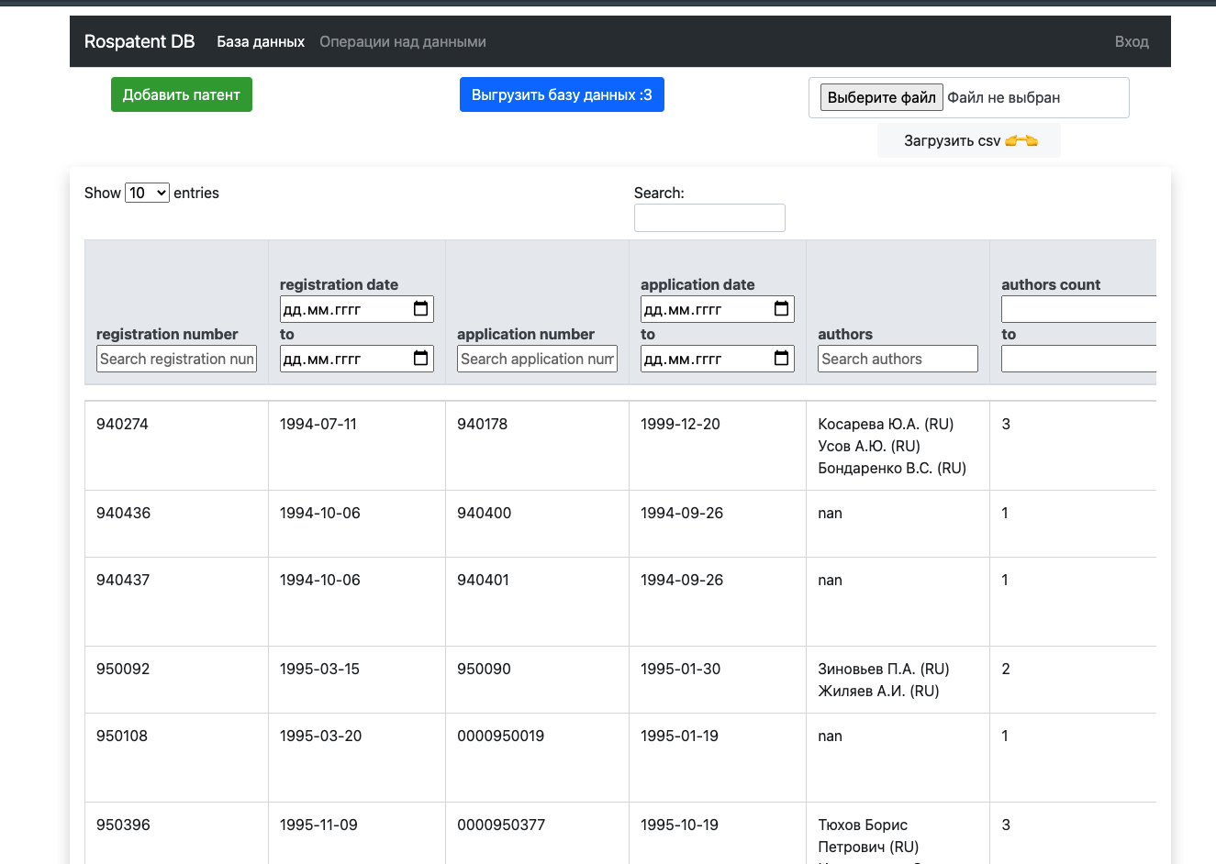
Рисунок 4. Отображение данных со всеми основными возможностями.

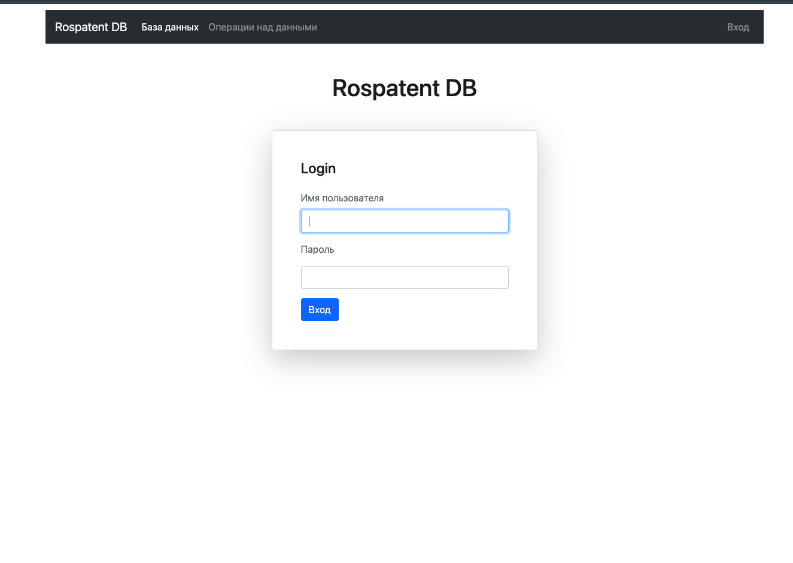
Рисунок 5. Страница входа пользователя.

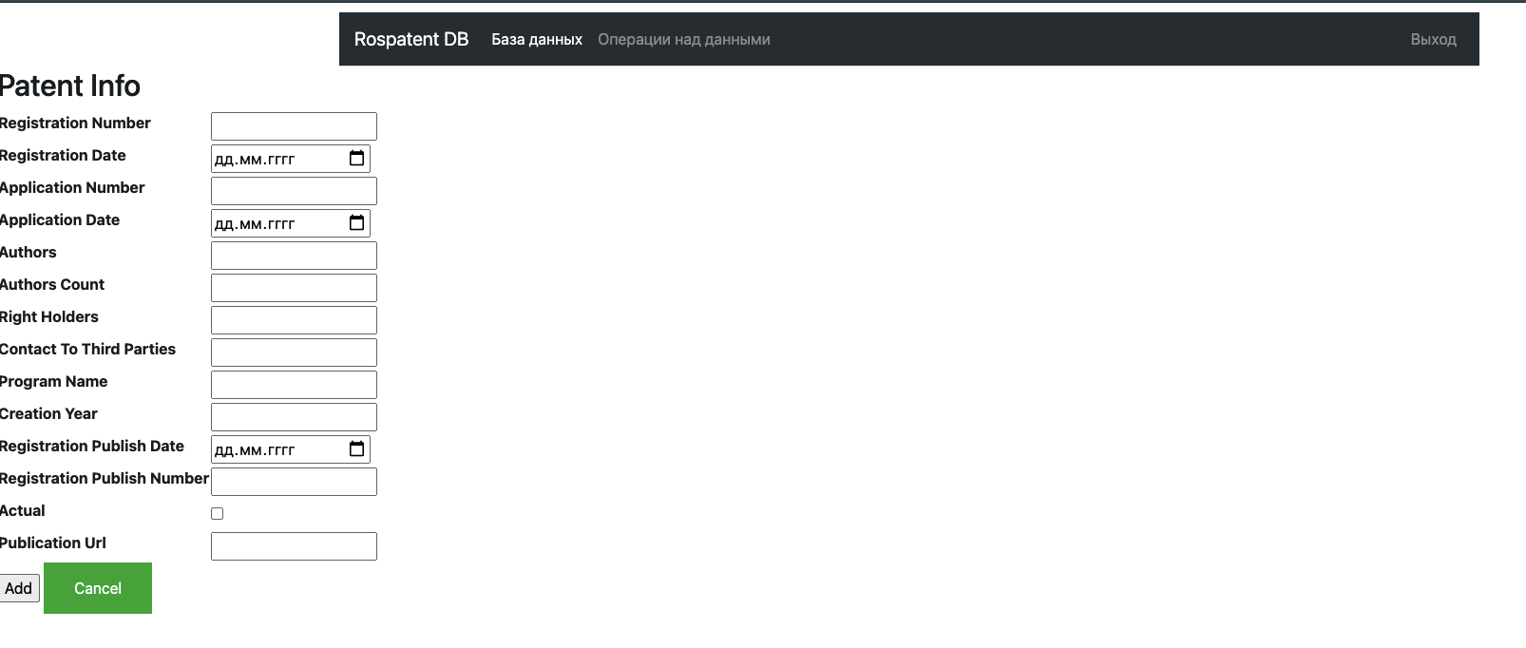
Рисунок 6. Страница добавления патента.

Использованные технологии
БД: MongoDB
Бэкенд: Python, Flask, mongoengine
Фронтенд: HTML, JavaScript, Jquery, DataTables, Bootstrap 5.0, CSS

Ссылка на приложение
https://github.com/moevm/nosql2h22-rospatent

5. Выводы
Результаты
Разработано веб-приложение каталога базы данных Роспатента, были реализованы основные сценарии по импорту/экспорту, фильтрации данных.

Недостатки и пути для улучшения полученного решения
Расположение элементов интерфейса не совсем интуитивное, следует предоставить пользователю больше удобств. Также следует реализовать дополнительные сценарии, которые добавят пользователю возможностей.

Будущее развитие решения
Помимо каталога реестра программ для ЭВМ, реализовать каталог для остальных открытых данных роспатента https://rospatent.gov.ru/opendata.

6. Приложения
Документация по сборке приложения указана в файле README.md по ссылке https://github.com/moevm/nosql2h22-rospatent#readme.

7. Литература
[1] СУБД MongoDB https://www.mongodb.com/docs/manual/
[2] Flask https://flask.palletsprojects.com/en/2.2.x/
[3] MongoEngine https://docs.mongoengine.org/guide/index.html
[4] DataTables https://datatables.net/manual/

